Появление в области яркого предвспышечного излучения цепочек максимумов плотности тока, расположенных в протяженном токовом слое
А. И. Подгорный, И. М. Подгорный

Сравнение результатов магнитогидродинамического (МГД) моделирования в солнечной короне над активной областью с наблюдениями предвспышечного радиоизлучения на частоте 17 ГГц показало появление в области яркого предвспышечного излучения на диске Солнца цепочек максимумов плотности тока, расположенных в протяженном (шириной ~50 000 км) токовом слое.

Наблюдаемое первичное освобождение энергии солнечной вспышки в солнечной короне на высотах 15 000 - 70 000 км (1/40 - 1/10 радиуса Солнца) объясняется механизмом вспышки, основанным на освобождении энергии, накопленной в магнитном поле токового слоя. Токовый слой образуется в окрестности особой линии магнитного поля вследствие накопления возмущений в магнитном поле вблизи особой линии X-типа/ Далее, в процессе квазистационарной эволюции, токовый слой переходит в неустойчивое состояние. Поскольку из наблюдений невозможно получить конфигурацию магнитного поля в короне, для исследования вспышечной ситуации, необходимо проводить магнитогидродинамическое (МГД) моделирование в солнечной короне над активной областью. При постановке задачи никаких предположений о механизме солнечной вспышки не делалось. Все условия брались из наблюдений. Измеряемое на поверхности Солнца магнитное поле использовалось для задания граничных условий. Для изучения физического механизма солнечной вспышки расчет должен начинаться за несколько суток до вспышки, когда в короне ещё не накоплена магнитная энергия для вспышки. Для численного решения разработана противопоточная абсолютно неявная конечно-разностная схема, консервативная относительно магнитного потока. Применение специальных методов имело цель построение схемы, которая остается устойчивой для максимально возможного шага по времени. Схема реализована в компьютерной программе ПЕРЕСВЕТ. Распараллеливание вычислений проводилось вычислительными потоками на графических картах по технологии CUDA. Разработаны методы стабилизации численных неустойчивостей, возникающих вблизи границы расчетной области.
Для определения положений вспышек в сложной конфигурации магнитного поля разработана система графического поиска, основанная на определении положений максимумов плотности тока, которые должны достигаться в центрах токовых слоев. Согласно последним представлениям, в центральной части области вспышечного излучения может возникнуть конфигурация с протяженным токовым слоем с 2D максимумами плотности тока в плоскости, перпендикулярной магнитной линии. К такому выводу приводит детальное исследование предвспышечного состояния над активной областью АО 10365 в момент 02:32:05 26 мая 2003 года за три часа до вспышки M 1.9, произошедшей в момент 05:50:00. Исследование проведено путем сравнения результатов численного МГД моделирования в короне с наблюдениями радиоизлучения на частоте 17 ГГц, полученными на радиогелиографе Нобеяма (NoRH). Полученные результаты указывают на необходимость дальнейшей модернизации графической системы поиска положений вспышек с учетом этих представлений о протяженном токовом слое, который расположен на поверхности магнитных линий, проходящих через цепочку максимумов плотности тока.
Вблизи максимумов плотности тока часто на конфигурацию магнитного поля X-типа накладывается расходящееся магнитное поле. В этом случае, вследствие присутствия в наложении поля X-типа, также появляется токовый слой.

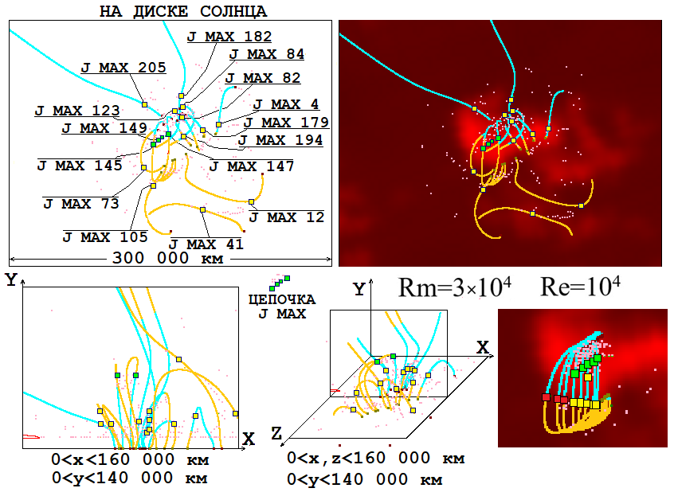
Рис. 1. Наложение конфигурации магнитного поля, полученной МГД моделированием, на распределение интенсивности микроволнового излучения на частоте 17 ГГц, полученное на радиогелиогрфе Нобеяма (NoRH). Конфигурация поля представлена магнитными линиями, проходящими через выбранные максимумы плотности тока, отмеченные желтыми квадратиками. Все максимумы перенумерованы в порядке убывания плотности тока. Также, конфигурация магнитного поля изображена в расчетной области в солнечной короне над активной областью, и представлены проекции магнитных линий на центральную плоскость расчетной области, перпендикулярную солнечной поверхности и параллельные солнечному экватору. Магнитные линии перед центральной плоскостью расчетной области обозначены ярко-коричневым цветом, а за центральной плоскостью синим цветом. Зелёными квадратиками отмечены максимумы цепочки J MAX 145, 149, 148, 150, 147. В правом нижнем углу в крупном масштабе изображены проекции магнитных линий, проходящих через точки выбранной цепочки максимумов, на солнечный диск. В трехмерном пространстве эти линии представляют собой аркаду, изображенную на Рисунке 2.

Проведены два варианта расчета для сравнительно больших магнитной и обычной вязкостей (Re_{m}=3×10⁴, Re=10⁴) и для относительно малых вязкостей (Re_{m}=10⁹, Re=10⁷). Моделирование для каждого варианта имеет свои преимущества и свои недостатки. Для больших вязкостей практически не возникали численные неустойчивости, поскольку они эффективно стабилизировались при больших вязкостях. При малых вязкостях не происходит подавление возмущения, распространяющегося от солнечной поверхности. Представление о поведении решения и процессах вблизи особых линий магнитного поля в реальной ситуации складывается в результате сравнения решений, полученных для этих двух наборов вязкостей. Для малых вязкостей, настоящее исследование затруднено из-за появления на поверхности токового слоя отдельных резких максимумов плотности тока, возникновение которых, по-видимому, вызвано численными неустойчивостями. Исследование протяженной поверхности повышенной плотности тока более удобно проводить для расчета с относительно большими вязкостями (Re_{m}=3×10⁴, Re=10⁴), при которых численная неустойчивость лучше стабилизируется и отдельных резких максимумов плотности тока не появляется.

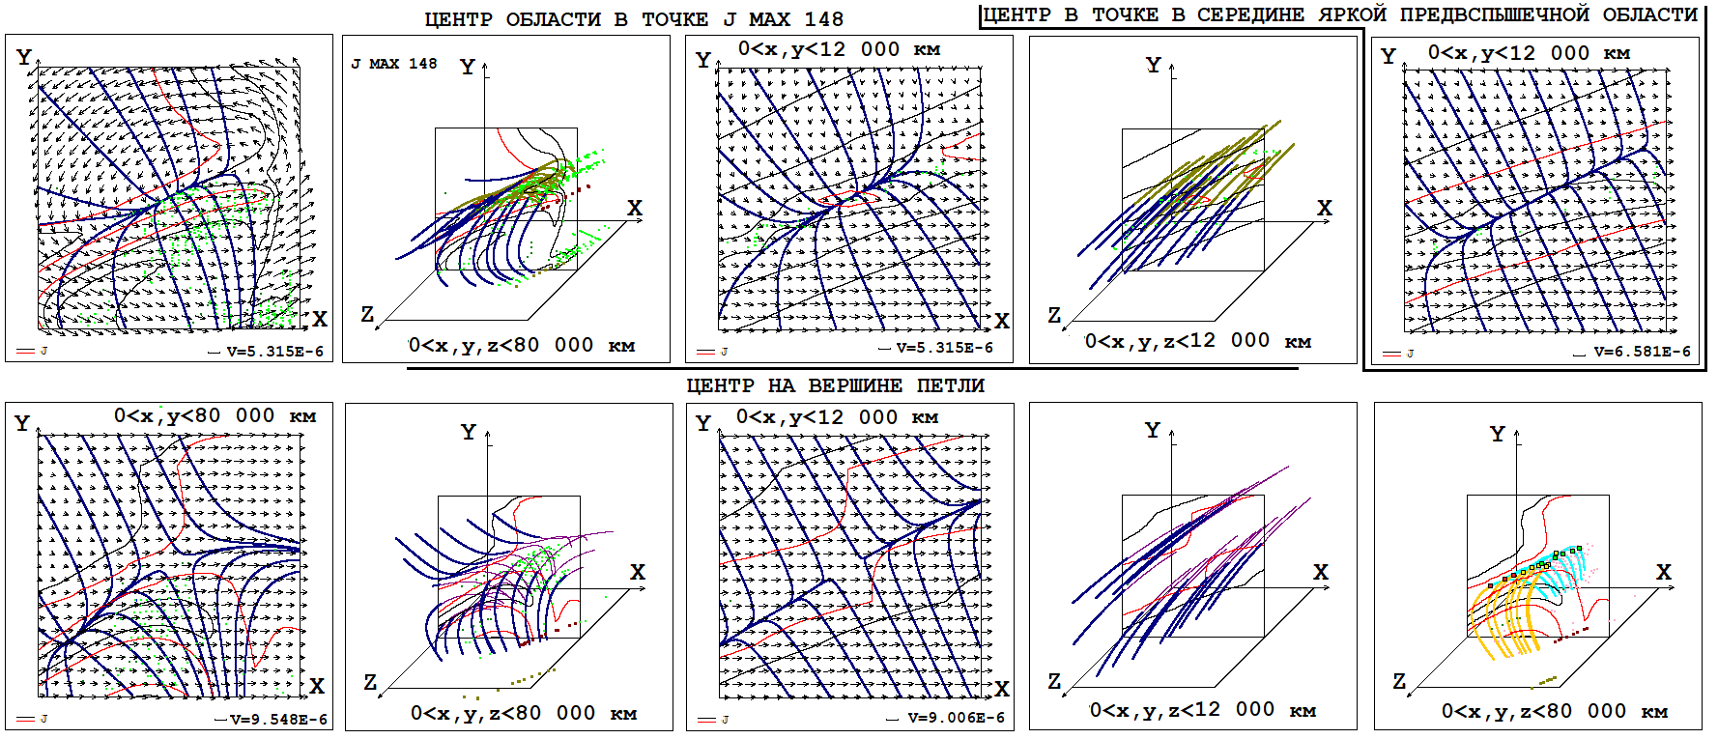
Рис. 2. Двумерные и трехмерные конфигурации магнитного поля в областях размером 12 000 км и 80 000 км с центрами в точке центрального максимума цепочки J MAX 148, и в двух точках на магнитной линии, проходящей через J MAX 148. Одна из этих точек расположена в яркой области предвспышечного излучения на диске Солнца. Центр другой области расположен в вершине петли, т. е. в месте, где вектор магнитного поля параллелен солнечной поверхности. Ось Z в каждой области направлена вдоль вектора магнитного поля в ее центре. Плоская конфигурация магнитного поля представлена в центральных плоскостях областей, расположенных перпендикулярно оси Z. Центральные плоскости областей, в которых представлена плоская конфигурация магнитного поля, расположены перпендикулярно оси Z. Магнитные линии в последней из перечисленных областей, проходящие через точки максимумов рассматриваемой цепочки и точки двумерных максимумов на центральной плоскости области, представляют собой аркаду магнитных линий, изображенную в правом нижнем углу рисунка. В этой аркаде происходит предвспышечный нагрев плазмы с последующим вспышечным освобождением энергии.

Проведено детальное сравнение результатов МГД моделирования в момент 02:32:05 26 мая 2003 года за три часа до вспышки M 1.9 с наблюдениями радиоизлучения на частоте 17 ГГц в активной области АО 10365, полученными на радиогелиографе Нобеяма. В этот момент происходит накопление магнитной энергии для вспышки и нагрев плазмы токами. Значительная часть максимумов плотности тока располагается в яркой области излучения (Рис. 1). Это подтверждает механизм солнечной вспышки, основанный на накоплении энергии в магнитном поле токового слоя. В тоже время, достаточно много максимумов плотности тока располагаются на значительном расстоянии, от яркой области излучения.
Проблему совпадения полученных в результате МГД моделирования положений вспышек с наблюдаемыми положениями вспышек могут решить представления о накоплении энергии в протяженном токовом слое, на котором расположены максимумы плотности тока, образующие цепочку (на Рис. 1 максимумы цепочки обозначены зелёными квадратиками). Протяженный токовый слой шириной ~50 000 км представляет собой поверхность магнитных линий в форме арок, на которой увеличена плотность тока (Рис. 2). В центре такого токового слоя достигается 2D максимум плотности тока в плоскости, перпендикулярной магнитной линии, но при этом не обязательно должен достигаться 3D максимум плотности тока. Основная часть поверхности магнитных арок может не содержать 3D максимумов плотности тока, однако, она обладает свойствами, способствующим развитию вспышечной неустойчивости, в отличие от расположенных недалеко от оснований петель 3D максимумов плотности тока, находящиеся на краю или вне яркой области вспышечного излучения. К таким свойствам, способствующим развитию вспышечной неустойчивости, относятся сравнительно малая величина продольного магнитного поля, при которой магнитные линии в трехмерном пространстве значительно расходятся вдоль направления тока, и доминирование в плоскости конфигурации токового слоя поля X-типа над расходящимся магнитным полем, или, по крайне мере, практически равное влияние этих полей (Рис. 2). Основная часть поверхности магнитных арок (Рис. 1, 2), на которой достаточно хорошо выполнены условия появления взрывной неустойчивости токового слоя, расположена в области яркого вспышечного излучения на частоте 17 ГГц.

Результаты опубликованы:
- Podgorny, A.I.; Podgorny, I.M.; Borisenko, A.V. MHD Simulations of the Solar Corona to Determine the Conditions for Large Solar Flares and the Acceleration of Cosmic Rays during Them. Physics 2023, 5, No. 3, P. 895-910. https://doi.org/10.3390/physics5030058
- Podgorny A.I, Podgorn I.M. Problems Arising in Studying the Mechanism of a Solar Flare by the Way of Comparing the Results of MHD Simulations Above the Real Active Region with Observations. ISSN 2367-7570 Proceedings of the Fifteenth Workshop “Solar Influences on the Magnetosphere, Ionosphere and Atmosphere” June, 2023; Editors: Katya Georgieva, Boian Kirov, Simeon Asenovski; P. 143 - 148. https://doi.org/10.31401/WS.2023.proc
- A. I. Podgorny, I. M. Podgorny. Magnetic field configurations at solar flare sites above active region ar 10365 from MHD simulation results. Proceedings of the 46th Annual Seminar "Physics of Auroral Phenomena". Apatity. 2023. P. 99 - 102. DOI: 10.51981/2588-0039.2023.46.022

